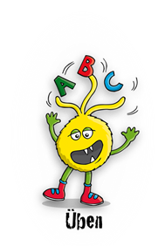
Lösungsblatt - aa, ee oder oo? - Doppelvokale
Wird das Wort mit aa, ee oder oo geschrieben?
Schreibe die Wörter in der richtigen Spalte auf Schreibweise. Kennst du noch mehr Wörter mit aa, ee oder oo? Schreibe sie in die Tabelle.
das Haar die Fee die Waage der See
das Saatgut das Paar das Moos der Staat
der Schnee die Saat der Zoo die Beere
der Klee das Meer
ee
aa

das Haar |  | der Schnee
das Paar |  | die Beere
die Saat |  | der Klee
die Waage |  | die Fee
der Staat |  | das Meer
das Saatgut |  | der See
oo

der Zoo
das Moos

